A nova aba profissional nos adicionais do agente agora contará com a possibilidade de cadastrar mais de uma empresa ao mesmo agente. As informações para cadastro são semelhantes a antiga aba profissional.
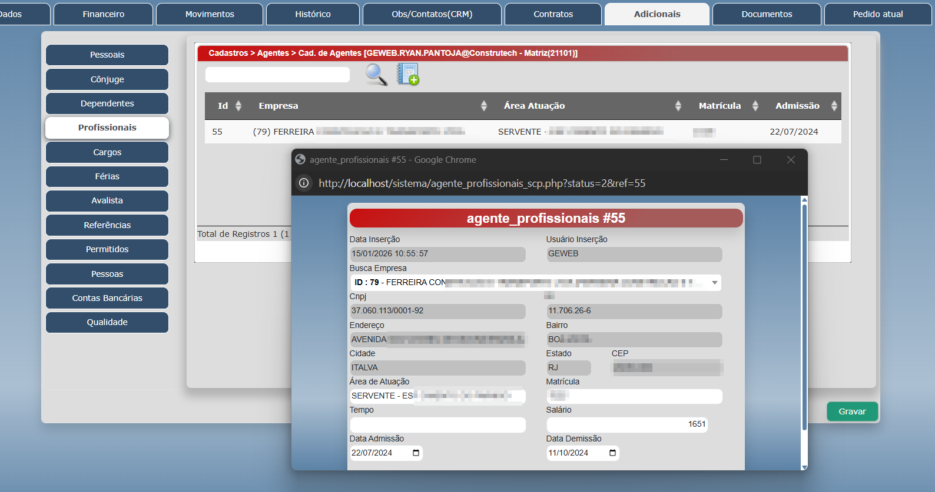
Na aba cargos passa a ser obrigatório o vínculo do cargo a empresa cadastrada.
